ИГРЫ ДЛЯ «НЕЧИТАЙКИ»

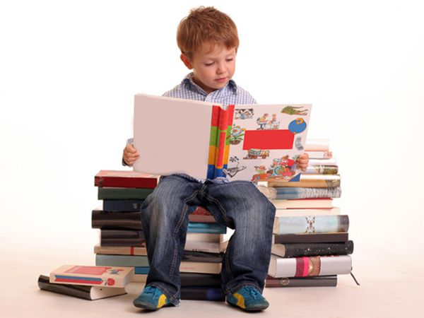

Для умеющих читать.
Порой ребёнок знает буквы, складывает слоги в слова и даже способен прочесть страничку текста. Но делать этого не любит, а точнее – боится. Слова у него то и дело «спотыкаются» или набегают друг на друга, малыш напрягается, а когда оторвётся от книги, не помнит, что прочитал. Несколько неудач, и в душе малыша селится страх, а затем и неприязнь к чтению.
Если у вашего ребёнка не складываются отношения с печатным словом, не заставляйте насильно читать «столько-то» страниц в день, обещая, что читать будет легче. Может техника чтения и улучшится, но любовь к чтению вряд ли появится. Лучше поиграйте в необычные игры.
Своя книжка.
Даже если ваш ребёнок совсем не читает, обеспечьте его «своей» книжкой. Книжкой, с которой бы малышу хотелось иметь дело. Если не хотите рисовать и подчеркивать на страницах книги, перепишите рассказ или сказку крупными буквами на большой лист бумаги и начинайте текст исследовать. Как?
- Посчитайте все слова с буквой Э.
- Сосчитайте слова, где есть две буквы Д.
- Найдите самое короткое и самое длинное слово.
- Сосчитайте число одинаковых слов на странице.
- Подчеркните все трехбуквенные слова.
- Подчеркните все слова, начинающиеся с большой буквы.
- Нарисуйте иллюстрацию к тексту.
Думаете, ребёнок не справится? Ещё как справится! Ведь сравнивает он картинки, а сейчас, набор слов, тот же графический рисунок. Ваша задача – сделать для ребёнка книжку «своей», научить не бояться её. Чем больше у него будет «своих» книг, тем быстрее он привыкнет к тексту и перестанет бояться его.
Следопыты.
А если ребёнок уже научился читать, но не хочет этого делать? Предложите ему стать следопытом, идущим по следам необыкновенного зверя, который оставляет не отпечатки лап, а слова. Приготовьте два одинаковых текста (две ксерокопии). Вы читаете текст, а малыш идёт по буковкам-следам за вашим голосом. Скорость чтения должна быть небольшой, что бы ребёнок успевал за чтением. Прочитав отрывок, остановитесь и спросите: «Где я?» Пусть следопыт покажет слово в тексте, которое прозвучало последним и ещё раз прочитает его. Даже если он сделает вид, что читает, а сам просто повторит слово, не «замечайте», а порадуйтесь успеху следопыта. За каждое правильно найденное слово начисляйте очко малышу, за неправильное – себе. Если заметите, что ребёнок легко успевает следить за чтением, убыстряйте темп, меняйте интонацию голоса. Ребёнок должен выиграть и поверить в собственные силы, перестать бояться быстрого чтения – пусть пока вашего. И не переставайте удивляться: «Да ты замечательно следишь за чтением. Вот это да! Я и не подозревала, что у твоих глазок и пальчиков такая скорость».
Заколдованное слово.
Если проанализировать, что скрывается за нежеланием читать, то в большинстве случаев оказывается, что ребёнок попросту боится запутаться в словах. Заготовьте письма от любимых сказочных героев малыша с «заколдованными» словами. Каждое второе слово должно быть написано не слева направо, а наоборот. Такое упражнение развивает способность работать одновременно при двух противоположных установках (привычные образы и новые) и гибко переходить от одних к другим. Не берите привычные и любимые тексты, они должны быть незнакомыми. Удивите малыша, разыграйте всё так, чтобы ему захотелось письмо прочитать и даже написать ответ.
Черепашья олимпиада.
Чтобы научиться читать быстро, надо освоить и медленное чтение. Не думайте, что это легко. Попробуйте сами прочитать любое предложение максимально медленно, но так, чтобы при этом оно не порвалось на отдельные слова, и сохранился его смысл. Для проведения такой «черепашьей олимпиады» подберите длинное и не совсем простое предложение – устройте настоящее соревнование с препятствиями и трудностями. Теперь берём секундомер и засекаем время: кто заслужит титул «Суперчерепахи». Обсудите с ребёнком хитрости, которые могут привести к победе – где можно сделать логическую паузу, а где потянуть гласную. И малыш сделает удивительные открытия – на месте паузы оказались знаки препинания, а «тянучая» гласная в каждом слове всего одна. Заодно объясните ребёнку, что такое ударные и безударные гласные.
То вверх, то вниз
Ваш малыш освоил «черепашьи бега». А теперь покатайтесь на американских горках. Поднимаясь в гору, кабинка ползёт медленно, опускаясь с горы – быстро. Раскрасьте текст яркими маркерами: вот здесь мы читаем медленно, а вот с этого слова – быстро. Поехали!
Музыкальный салон
Возможно, причина медленного чтения в том, что малыш никак не может освоить послоговое чтение. Тогда начинайте с ним петь. По слогам. Раздобудьте песенник, где под каждой нотой написан слог, и начинайте репетиции своего необычного ансамбля. Обязательно придумайте ему название. «Весёлые буковки», например, начинать надо с хорошо знакомых малышу песенок, расширяя репертуар до совсем неизвестных.
Важно, что малыш будет тянуть гласные и связывать слоги между собой, тем самым, переходя от слогов к словам.
Подготовила: воспитатель Куницына И.Н.

